Introducción
El grupo inter-plataformas de Economía Circular está constituido por 25 Plataformas Tecnológicas y surge como una iniciativa para identificar oportunidades desde el ámbito de la I+D para la adopción del concepto de simbiosis industrial en sectores industriales estratégicos en España, como primer paso en la transición hacia la economía circular.
Uno de los compromisos del grupo es promover la colaboración entre los miembros de las diferentes plataformas para la formación de consorcios con el fin de llevar a cabo proyectos e iniciativas de I+D+i que permitan impulsar el desarrollo tecnológico en el campo de la Economía Circular.
Con esta finalidad se realiza esta jornada sobre la convocatoria Retos Colaboración, en la que se presentarán ideas para concretar propuestas de proyectos y apoyar su presentación.
Para la remisión de ideas, por favor, cumplimenten la ficha de la siguiente página. Las ideas deberán enviarse con límite el 20 de septiembre a la Plataforma Tecnológica por la que ha recibido esta información y al correo secretaria@giec.es.
Por temas organizativos:
- Rogamos nombrar los ficheros:
PropuestaRC2019-NombreDeLaEntidad-Título/Acrónimo
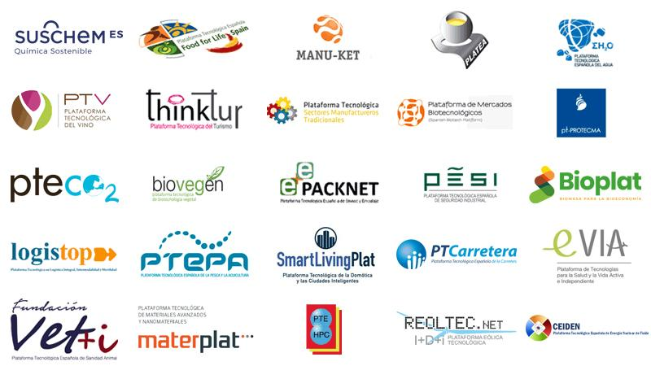

Para cualquier cuestión, puedes contactar con secretaria@giec.es.
FICHA
Nombre y apellidos
Entidad
Email |  |  |  | Teléfono
Área temática | Por favor, seleccione entre los siguientes retos:  ☐ Salud, Cambio Demográfico y Bienestar  ☐ Bioeconomía: Sostenibilidad de los Sistemas de Producción, Primaria y Forestales, Seguridad y Calidad Alimentaria, Investigación Marina y Marítima y Bioproductos  ☐ Energía Segura, Eficiente y Limpia  ☐ Transporte Sostenible, Inteligente e Integrado  ☐ Cambio Climático, Medio Ambiente y Recursos Naturales  ☐ Ciencias Sociales y Humanidades y los Retos de la Sociedad Española  ☐ Economía, Sociedad y Cultura Digitales  ☐ Seguridad, Protección y Defensa
Título
Objetivos
Descripción (min. media página, máx. 1 página)
¿Desea liderar? | ☐ Sí | ☐ No | ¿Existe ya pre-consorcio? |  |  | ☐ Sí | ☐ No

¿Desea presentar su idea de proyecto durante la jornada? |  | ¿Desea mantener una reunión con algún Jefe de Área? |  | ¿Desea que el GIEC disemine su idea para buscar socios?
☐ Sí | ☐ No | ☐ Sí | ☐ No | ☐ Sí | ☐ No

En cumplimiento del Reglamento (UE) 2016/679 de 27 de abril de 2016 (GDPR), por el que se regula el derecho de información en la recogida de los datos, le facilitamos la siguiente información: "Al cumplimentar el presente formulario, y entregarlo al Grupo Interplataformas de Economía Circular, se está dando consentimiento a la publicación de los datos que en él se incluyan (Nombre y Apellidos, Entidad, Móvil y correo electrónico así como información relacionada con la idea de proyecto) en un documento que será publicado y compartido con todo aquel que muestre interés en la jornada “ECONOMÍA CIRCULAR: Convocatoria Retos-Colaboración 2019”, con la única finalidad de que pueda ampliar información y/o colaborar en dicho proyecto. Las fichas recibidas serán publicadas tal cual lleguen a las distintas Secretarías Técnicas de las Plataformas Tecnológicas implicadas. No incluya en las fichas ninguna información que no quiera que sea compartida y divulgada."

Por limitación de tiempo, el Comité Organizador hará una selección de las ideas de proyecto a presentar. El resto se recopilarán en un único documento que se circulará entre los miembros de las distintas plataformas para facilitar la formación de consorcios.
Listado de Retos según se recoge en el Avance del Plan Estatal de Investigación Científica y Técnica y de Innovación 2017-2020.

